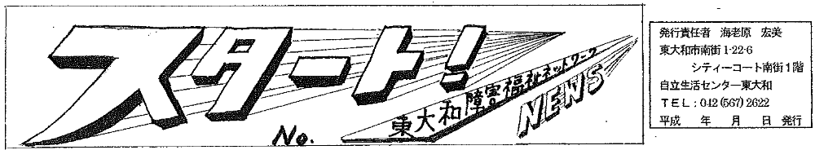
No.13
発行責任者
東大和障害福祉ネットワーク

東大和市南街1-22-6
シティコート南街１F
NPO法人
自立生活センター・東大和内
TEL：042-567-2622
2014年7月1日発行

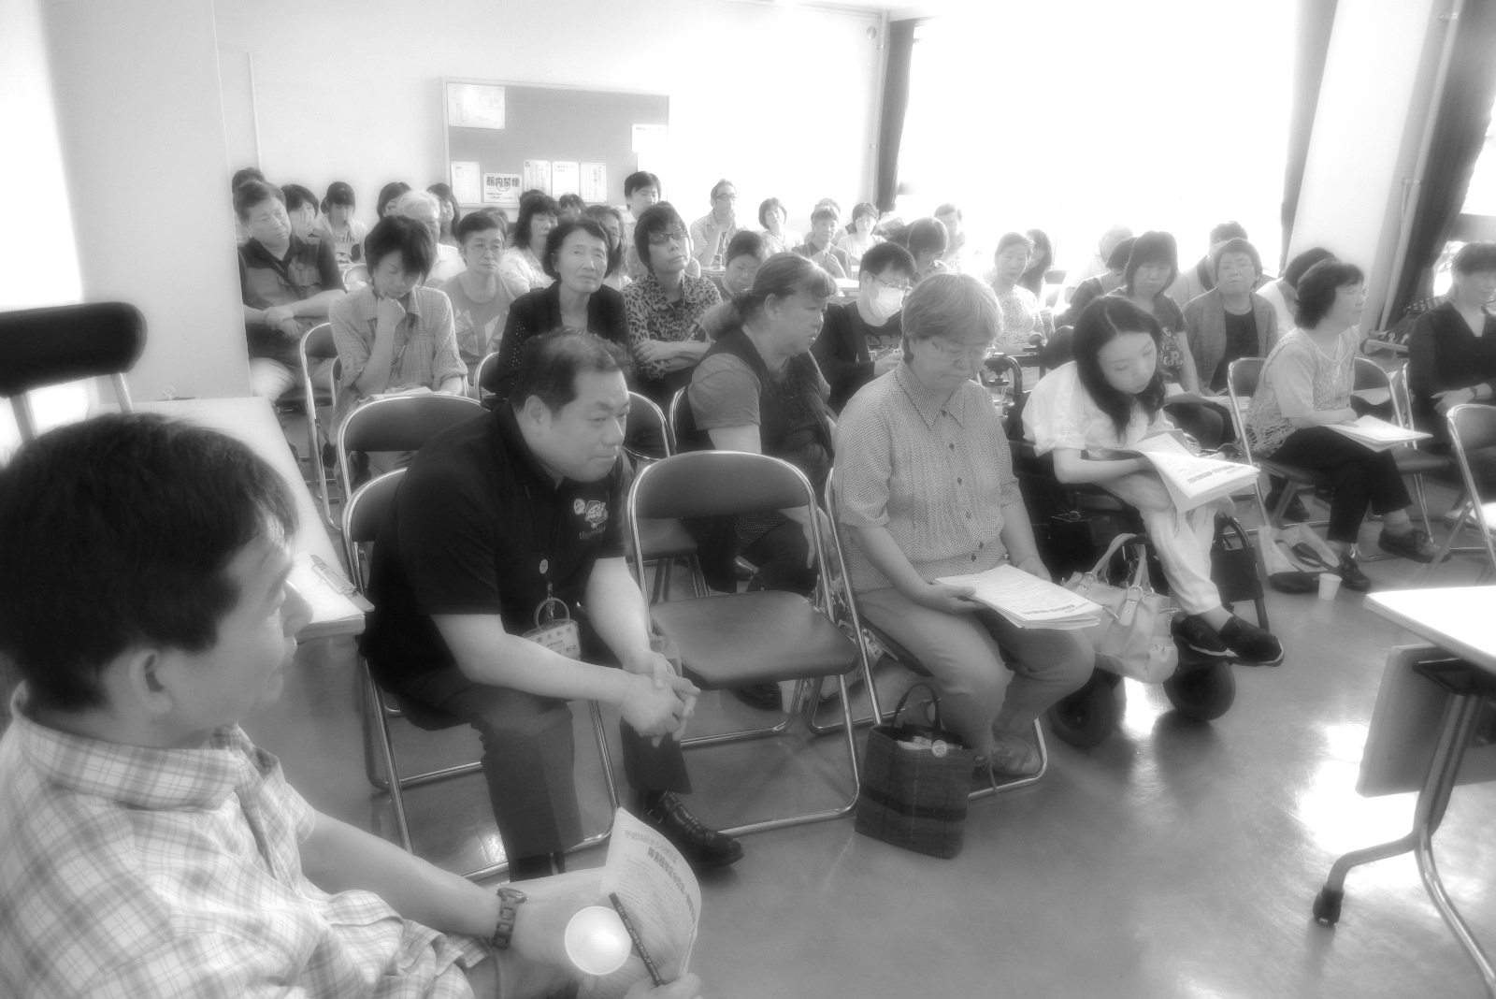
東大和障害福祉ネットワークの第９回定期総会＆学習会が、６月２７日（金）午前１０時より中央公民館３０１号室にて開かれました。尾崎保夫市長、小川障害福祉課長のご出席もいただき、ネットワーク役員を含めて総勢49名の方々にお集まりいただきました！

第１部の『総会』は、海老原代表の挨拶、小川障害福祉課長のご挨拶とヘルプカードについてのお話、２０１３年度活動報告、会計・監査報告、役員紹介、２０１４年度に向けてと予算を報告し、それぞれ承認されました。

第２部は、ネットワーク役員による『学習会』を行いました。
◆グループホームとケアホームの統合について（尾又）
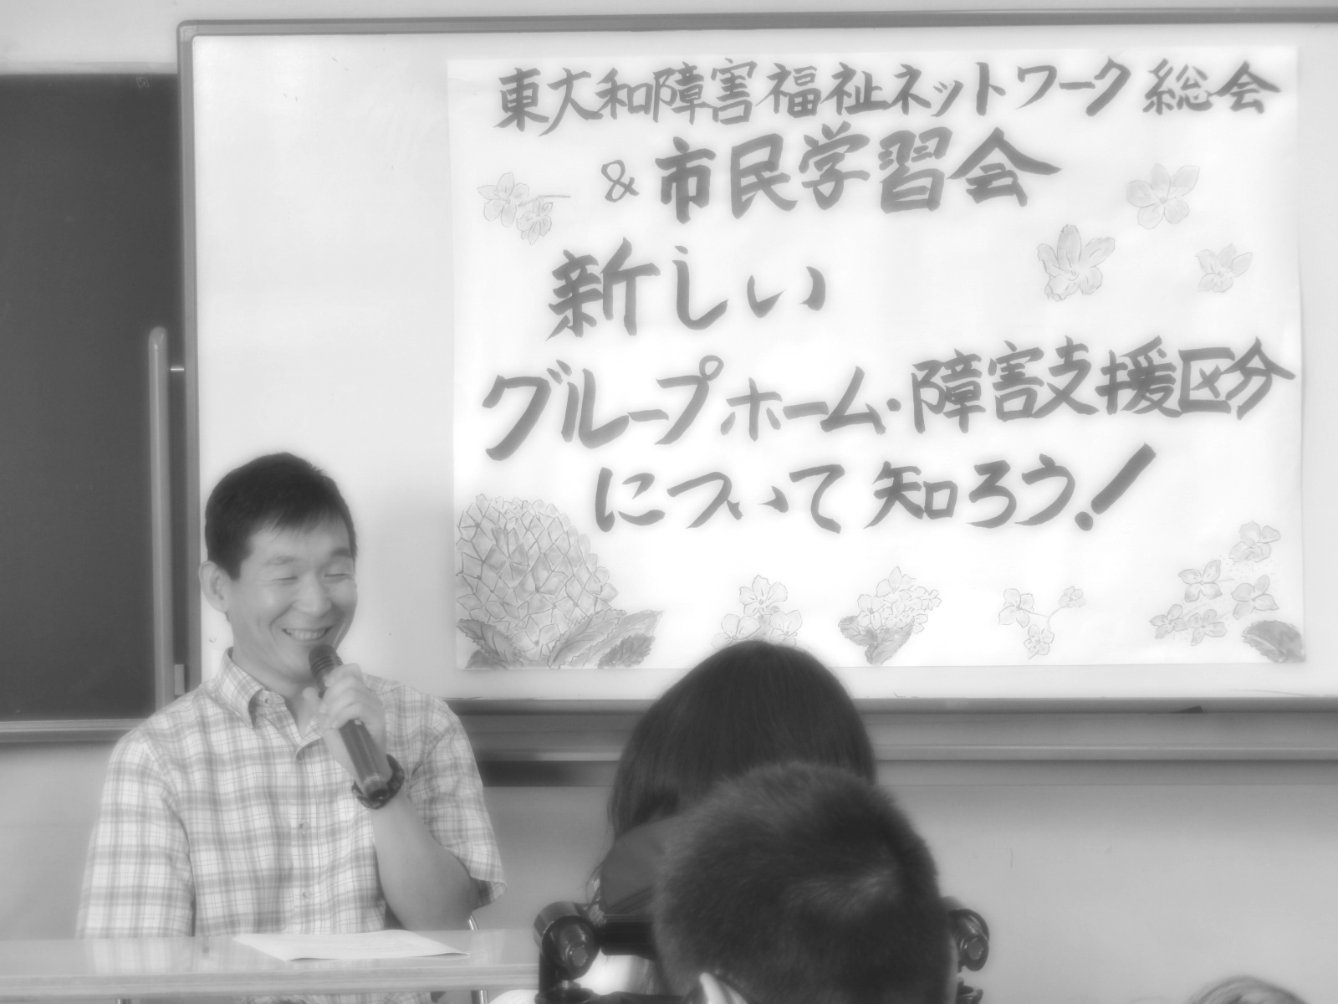
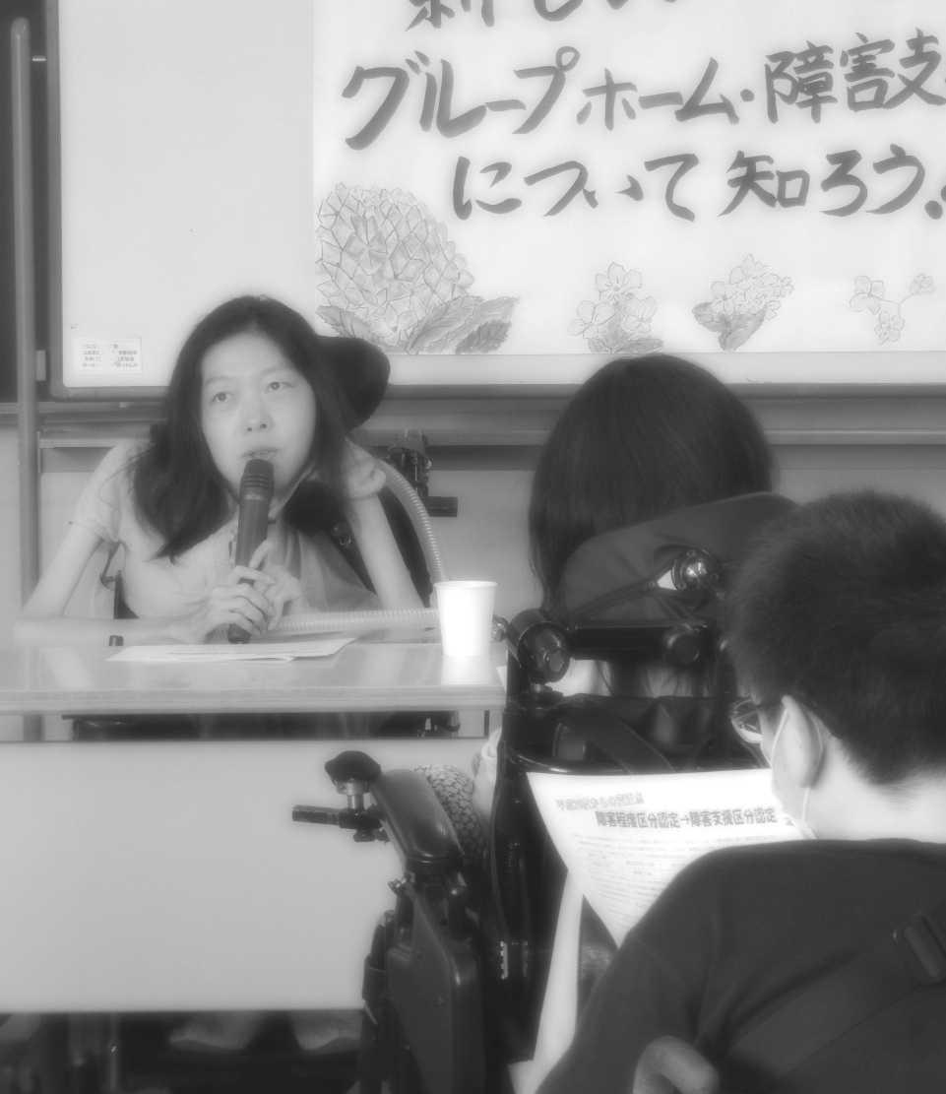
障害を持った人の重度化・高齢化に対応するために、グループホームの中でヘルパー利用ができるようになったのはいいことだと思いますが、グループホームの運営事業所がヘルパー派遣を行う「包括型」と、外部の事業所からヘルパー派遣してもらう「外部委託型」と、それぞれ長所・短所が分かりやすく勉強できました。

◆障害支援区分について（海老原）
支援区分と国庫負担金の関係や、区分認定時の回答の際、気を付けなければいけないことなど、説明しました。市にとっても、国から降りてくる予算の上限があり、支給決定を出したくても出せない、という部分もあるし、利用者としても、本当に伝えなければならないニーズが伝わらないと、必要な支援につながらないという事もある、ということを勉強しました。

学習会から参加していただいた方もいらっしゃいました。知ることによって物事がスムーズに進んだり、困ったりしないよう学習会はこれからも開催していきたいと改めて思いました。


東大和障害福祉ネットワーク
新役員紹介！

この度、当ネットワークに新しい役員さんが加わりました！お二人から、自己紹介です！


＜水谷雅弘＞

皆様、こんにちは。
このたび東大和障害福祉ネットワークに参加することになりました水谷雅弘です。
私は、会社員としてごく普通の社会生活を送っていましたが、４０歳を過ぎた頃より緑内障を発症し、その後視覚障害者となりました。
現在は、東大和市身体障害者相談員、公益社団法人東京都盲人福祉協会会員、ひとみサークル副代表、及び日本メンタルヘルス協会公認心理カウンセラーとして活動しています。微力ですが、東大和障害福祉ネットワークの発展のために努力する所存ですので、どうぞ宜しくお願いします。

ひでき
＜三島英幹＞
初めまして、私は三島英幹と申します。昭和の終わりから市内の向原に住むようになって、もう3０年近くになります。
私は、2年前の春に目の病気の治療により視覚障害者となりました。その後間もなくから、市内のひとみサークルという視覚障害者のサークルに顔を出しています。
視覚障害の等級は２級です。視覚障害には大きく分けて、視力の障害と視野の障害の２つに分けられます。私の場合、視野の障害はなく、視力の障害のみです。ですから、物は色から形まで普通に見えますので、自転車なども普通に運転出来ます。ただ、視力は相当に低いので、本やパソコン、新聞などの字を読むのには、拡大読書器や拡大ソフトなど、それなりの視覚障害者用の用具の助けを借りなければならず、その点で苦労や不自由をしています。
このように、障害者になってまだ日の浅い私ですが、これからこちらのネットワークで活動していくうえで、私のような視覚障害者の方の声はもちろんのこと、それ以外の様々な種類の障害をお持ちの方の様々な声も、社会の色々な場面で反映されるような、そんな活動をしていきたいと思っています。

東大和市地域自立支援協議会は、障害者の生活をより良くしていくため、障害者福祉に関係する機関や団体が集まって、ネットワーク構築や地域の仕組み改善などについて協議する組織です。障害者総合支援法により、各市区町村に設置することが求められており、東大和市では平成22年3月に設置されました。
東大和障害福祉ネットワークは、設立当初からこの協議会の会長を務めています。

2014年度、東大和市地域自立支援協議会は6年目を迎えました。
昨年度は、東京都主催の多摩地区自立支援協議会交流会や、相談支援従事者養成研修で東大和市の自立支援協議会の活動実例報告を依頼されるなど、小さい町ながら、結構活動は活発な方なんですよ。
年に4回開催という全体会の形式も、ずいぶん安定してきました。

今年度の開催予定日は、

第1回目：5月22日（木）開催 →年間計画の策定
第２回目：８月23日（土）開催（予定） →公開研修会
第３回目：11月21日（金）開催（予定） →委員向け研修会
第４回目：2月13日（金）開催（予定） →１年の振り返り、翌年への反省

です。

第2回目は、毎回市民向けの公開学習会なのですが、今年度は、前回の災害時の障害者の状況を考える映画上映会とシンポジウムを引き継ぎ、災害時の避難所体験を、講義・実技交えて、皆さんと一緒に考えてみたいと思っています。
全体会は、公開制で、自由に傍聴できますので、お時間のある方はぜひお越しくださいね。
2014年4月から、専門部会が増えました！

Welcome！<相談部会>

2012年度（平成24年度）より、障害福祉サービスを使う人全員が作成しなければならなくなった「サービス等利用計画」。その計画を作成できる事業所が、現在市内には6事業所あります。その6事業所で構成されている部会です。
日々、計画相談の中で出会う市民のニーズを積み上げて、東大和市の障害福祉の底上げを図ります！

平成２６年度東大和市地域自立支援協議会生活部会では、
①事例検討
②地域の社会資源を知る
③事業所連絡会等ネットワーク
④障害福祉計画
をテーマに活動していきます。
相互に関係しているので、活動を進めていく中で困難事例が挙がりやすくなったり、課題解決の糸口が見えてくると考えられます。
障害福祉計画では、平成２７年度から平成２９年度の第３次東大和市障害者計画、第４期東大和市障害福祉計画が策定される時期でもあり、今後、より当事者の方、市民の方たちの意見が反映されるようにするにはどうすればよいかということで、まず、障害福祉計画について学習しようということになりました。

＜2014年度活動計画＞
第１回生活部会：４月２４日（木）１３：３０～１５：００
・平成２６年度生活部会委員自己紹介
・平成２５年度生活部会活動報告
・平成２６年度生活部会活動計画について

第２回生活部会：６月１７日（火）１３：３０～１５：００
・学習会『障害福祉計画について』〜計画策定と市民参加～
講師：東大和市障害福祉課長 小川則之氏

第３回生活部会：８月２１日（木）１３：３０～１５：００
・計画相談の現況
・事例検討（計画相談含む）及び過去事例検討の経過報告

第４回生活部会：１０月２１日（火）１３：３０～１５：００
・地域の社会資源を知る（１）施設見学または学習会

第５回生活部会：１２月１８日（木）１３：３０～１５：００
・事業所連絡会との連携
・事例検討（計画相談含む）

第６回生活部会： ２月１７日（火）１３：３０～１５：００
・平成２６年度活動総括
・平成２７年度生活部会活動内容について

2013年度の就労部会は「東大和らしい障害者就労支援のあり方」について提言的なものをまとめるための、2か年計画の1年目として、6回の部会を開催し、各分野の現状や課題についての検討をしました。

《 提言の視点 》

- 東大和市の障害者の就労・雇用の現状と課題・・就労支援室・商工会
- 就労系障害福祉サービスの現状と課題・・市内事業所・福祉事業センター
- 障害者就労支援機関の役割と課題・・ハローワーク・職業センター・就業・生活センター
- 特別支援学校との連携と課題・・特別支援学校・いなげやウイング
- 障害特性とそのあり方、生活支援の必要性・・ウェルカム・就労支援室
- 市の障害者就労支援事業の実施状況とこれからの取組み・・市

各視点・分野ごとに、レポート報告があり、意見交換を行い、障害のある人の就労に関する実態や、困難な点、課題など具体的に知ることができ、またこれまで交流のなかった分野の方々からも情報を得られるよい機会となっています。

特に、東大和でも今年1月から市役所内での「庁内実習」が取り組まれており、就労支援室に登録している人やＢ型事業所の人が実習生として、企画課や福祉推進課からの依頼を受け、9時から16時まで、一般の市職員と同様にタイムカードを押し、ネームプレートや市のスタッフジャンパーを着用して10日間作業をしたという報告もあり、一般就労に向けてのステップとして、今後の本格的な取り組みに期待したいと思いました。

2014年度は
- これまでの報告に基づく取り組みの実施状況の把握・点検
- 就労支援室での支援事例通した課題の検討

を中心に行い、更に「東大和らしい障害者就労支援のあり方」のまとめの作業を行っていく予定です。

障害福祉係の
を紹介します
お仕事＆職員
お仕事＆職員
障害福祉課よりご案内

障害福祉課障害福祉係では、身体障害児・者及び知的障害児・者の「ケースワーク業務」のほか、さまざまな業務を行っています。
ケースワークとは、障害のある方お一人おひとりに対して、個別の相談や支援を行うことです。５人（1人育休中です）の担当で、市内の地区ごとに担当をしています。この5人と臨時職員を束ねているのが障害福祉係長です。
ケースワーク以外の業務は多岐にわたります。最も比重が大きいのが障害支援区分の認定調査とサービス支給決定。サービス利用計画が導入されてさらに忙しさUP。自立支援協議会の運営、障害者虐待防止センター、就労支援、補装具・日常生活用具、ガソリン・タクシー助成、マル障、手話通訳者派遣などなど。今年度はさらに、障害者計画・障害福祉計画の策定にも取り組みます。やることはたくさんですが、係一丸となって業務に励んでおります。

担当：芋窪・蔵敷・南街・立野
◆皆さんの声をお聞かせください。
担当：狭山・仲原・上北台・清原
●平成25年4月から配属され、今年で2年目になります。至らない点もありますが、頑張りますのでよろしくお願いします。

担当：中央・高木・清水・向原
◆４月より障害福祉課に配属となりました。福祉の部署は初めてでとても緊張しています。前任の公民館に引き続き、市民の皆様のお話をうかがうことができる部署でうれしく思っています。
どうぞよろしくお願いします。
担当：桜が丘・新堀・奈良橋・湖畔
●どんなことでもお話を聞かせていただきますので、お気軽に窓口へお越しください。

障害福祉係長
◆今年４月から担当係長として異動してまいりました。福祉の部署は初めてとなりますが、よろしくお願いします。

●西さん…補装具・日常生活用具の担当
●浅見さん…障害者手帳の担当
●戸嶋さん…都営交通、民営バスその他担当
●現在、育休中。
子育て頑張ってます。

お気軽にご相談ください

障害福祉課の窓口に、障害者就労支援施設の
自主製品展示ボックス
を設置しました
障害福祉課よりご案内

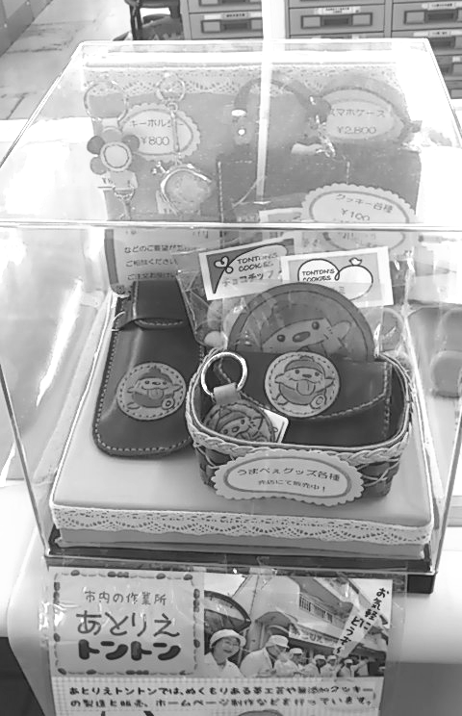
障害福祉課のカウンターの上の小さなケースに気づかれましたか？
殺風景な窓口に少しでも「うるおい」を取り入れようと、障害福祉課でちょっと工夫をしてみました。市内の障害者就労支援施設（作業所）で作られている自主製品を紹介するための展示ボックスを常設です。
革製品、陶器、手芸品などの工夫を凝らした品々を、事業所ごとに月替わりでご紹介します。障害福祉課にお立ち寄りの節は、ちょっと足を止めてご覧ください。
心地よい窓口で、あたたかく職員がお迎えします。

■展示の予定（平成26年）
月 | 事業所名（製品） | 事業所名（製品）
7月 | かたつむりの会（手芸品） | ライブリィ工房（手芸品）
8月 | あとりえトントン（革製品） | みんなの家（陶器、手芸品）
9月 | 第２あとりえトントン（革製品） | かたつむりの会（手芸品）
10月 | ライブリィ工房（手芸品） | あとりえトントン（革製品）
11月 | みんなの家（陶器、手芸品） | 第２あとりえトントン（革製品）
12月 | かたつむりの会（手芸品） | ライブリィ工房（手芸品）

その場で購入することはできませんが、購入希望の場合は、各事業所までお問合せください。また、東大和市共同作業所連絡会では、市役所ロビーで作品展を実施しています。作品展では作品を購入できます。また、市ホームページに受注可能品一覧を掲載しています。

■作品展の予定（平成26年度）
年月 | 期間（時間は9:30～16:30、初日は10:00～、最終日は16:00まで）
第３回 | 平成26年9月8日（月）～9月12日（金）
第4回 | 平成26年11月25日（火）～11月28日（金）
第5回 | 平成26年12月15日（月）～12月19日（金）
第6回 | 平成27年1月19日（月）～1月23日（金）
第7回 | 平成27年3月9日（月）～3月13日（金）

障害福祉課よりご案内

ヘルプカードの配布を開始します
ヘルプカードの配布を開始します

ヘルプカードは、障害のある方など、手助けを必要とする人が、普段から身につけておき、緊急時や災害時等に周囲の人の配慮や手助けをお願いしやすくするためのカードです。
東大和市では、昨年７月から、障害当事者や関係機関の方による検討会議で、より役に立つヘルプカードの検討を重ねた結果、ようやく７月７日（月）から希望者に配布することとなりました。ヘルプカードの裏面には必要な支援内容や緊急連絡先を記載することができます。いざというときに困らないよう、ぜひご利用ください。

▽配布対象者 市内に在住・在勤・在学で、障害のある方（障害者手帳の有無は問いません。難病、発達障害、高次脳機能障害、認知症等で生活に支障があると認められる方も含みます。）
▽配布場所 市役所障害福祉課、高齢介護課、みのり福祉園、高齢者ほっと支援センター（いもくぼ・なんがい・きよはら）、地域生活支援センターウエルカム、障害者相談支援事業所
▽受取方法 前記の配布場所で申込書を記載してお受け取りください。

■東大和市のヘルプカードは、さまざまな工夫がされています。
「こんなものがあったら、より使いやすい」という検討会議での意見を生かして、ヘルプカードのほか、より詳しい情報が書ける「ヘルプ手帳」、家の中に掲示して救急車を呼ぶときなどに役立つ「ヘルプシート」、カバンなどに吊り下げて使えるヘルプマークのキーホルダー、情報更新用シールなど、さまざまな付属品を用意しました。

■ヘルプカード講習会
ヘルプカードの利用方法やヘルプカードを通した支援の方法についての講習会を実施します。障害の有無にかかわらず、どなたでも参加できます。
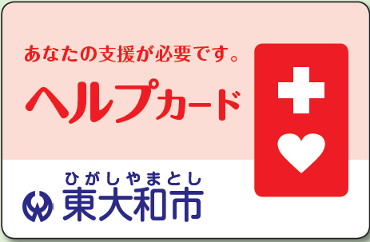
▽日時 ７月１９日（土）午前１０時～正午
▽場所 中央公民館ホール
▽講師 堀江まゆみ氏（白梅学園大学教授）
▽定員 １５０人（当日先着順）
※手話通訳があります。
※当日、会場でヘルプカードの配布も行います。

▽ヘルプカードに関する問合せ
市役所障害福祉課 042-563-2111
内線1123

平成２６年８月から収集体制が変更になり、平成２６年１０月から家庭廃棄物の有料化になります。
８月１日～

１．収集回数の変更
①資源物（かん、びん、ペットボトル） 毎週 → 月２回収集
②容器包装プラスチック 月1回は休み → 週１回収集
２．排出方法等の変更
①不燃ごみ 紙・布の排出曜日の第３週へ変更（カレンダーの上から３段目）
②ペットボトル 透明または半透明の袋による排出へ変更
③有害ごみ等 スプレー缶等の排出日と、有害ごみの排出日を分けます
（不燃ごみの排出曜日と異なります）
３．戸別収集の施行開始
対 象：戸建て住宅
（道路・歩道上以外で専用の集積所を設置している場所を除く）
排出場所：玄関や車庫に面した敷地内
対象品目：可燃ごみ、不燃ごみ、容器包装プラスチック
１０月１日～

指定収集袋（有料袋）での排出
対象品目：可燃ごみ、不燃ごみ、容器包装プラスチック
各種配慮

★減免制度★
世帯全員が市民税非課税であり、各要件に該当する場合、減免制度をうけることができ一定枚数の指定収集袋が交付されます。

★視覚障害の方へ★
指定収集袋は、全面エンボス加工やシール等での対応を検討中。
分別ガイド音声データ化する予定。
詳細は７月中に分別ガイド・収集カレンダーが全戸配布されるそうですので要チェック！
「それでもよく分からない！」という方や、「もっとこういう配慮がないと困る！」という方、７月１４日～１１月２８日までコールセンターが設置されるそうですので、じゃんじゃん意見を寄せましょう！
０４２－５１１－０７５３

市議会のネット配信ご存じですか？

市民生活に大きく影響するのが、「市議会」の存在！
ほとんどの東大和市のルールは、市議会で決められていくのです。どの議員さんが、どの分野に強くて、どんな考え方を持って、どんな方向性を提示していっているのか｡それに対し、市はどう受け止め、どう市政に反映させていくのか。
それらは、市議会を傍聴すると、よく分かってきます。

でも、議会って、平日の9時～17時の間なんですよね！
平日仕事してる人とか、忙しい人は、傍聴なんてできないんですよね！

ところが！！
平成２５年９月からネットで市議会の音声を聞くことができるようになっているんです！
今後は、誰でも自分の都合の良い時に、興味がある部分だけの音声を聞くことができます。（音声録音は、本会議が対象となっています。）

東大和市役所公式ホームページから聞くことができるのでぜひ活用してください。

東大和市役所ホームページ
市議会
市議会の音声配信はこちらをクリックしてください（外部リンク）
本会議を聞く

「開催年選択」から、開催年と月を選択
日程表から聞きたいところを選んで聞くことができます。
検索して聞く

会議名・議員名・キーワードから該当部分を検索し聴くことができます。
検索キーワードを入力・選択してから「検索実行」ボタンを押すと、条件に当てはまる部分を検索することができます。

質問の内容は市議会のページ「本会議議案等」から「代表質問通告書」「一般質問通告書」で見ることができます。
http://www.city.higashiyamato.lg.jp/index.cfm/36,0,381,html

今後は映像配信も検討しているということです！楽しみですね！
詳しくは東大和市役所議会事務局にお問い合わせください。

《グループホーム「おりおん」開設》

平成２３年よりケアホーム設立実行委員会を設けて、３年越しに設立を要望してきたケアホーム（グループホーム）が、今年９月１日に開設されます。
グループホームを建設して始めるにはいろいろなハードルがあり、なかでも建設資金はとても大きなハードルです。運営主体があり、場所があり、次は建物となった時、何千万円という資金は右から左にすぐに用意できるものではありません。
ケアホーム設立実行委員会では、まず、東大和市の障害福祉計画に、具体的に数値目標としてケアホーム・グループホームの利用見込み人数の数字をあげてもらい、市内事業者による施設設置の支援を続けていくという一文をいれていただくところから始まり、東大和市長、福祉部長、障害福祉課長とお話をする機会をいただき、実状を理解していただけるように活動してきました。
そして、東京都の「障害者通所施設等整備費補助金」の協議に際して、東大和市としての意見書をいただいて、補助金の交付とともに開設の運びとなりました。
今回、入居希望者の方は１７名で、入居できる方は１０名です。東大和市内を見ると、他にも多くの方が希望、もしくは必要とされています。行政としては、永続的にかかる費用負担で大変かと思いますが、これからも利用者側に立った目線で、計画の策定、実施をお願いしたいと思います。
名称：グループホーム“おりおん”
ユニット１“おりおんⅠ”’（おりおんふぁうすと）男性５名。・・・１Ｆ
ユニット２“おりおんⅡ”’（おりおんせかんど） 女性５名。・・・２Ｆ
場所：東大和市仲原３－８－１〜２（グループホーム“らん“ 隣り）






「4/28から、東大和市の障害福祉課が１階から２階に移転します｡」

4/1の市報で突然そう報じられました｡

障害福祉課って、障害のある人たちが一番利用する窓口ですよ？障害のある人たちは、ただでさえ障害の無い人たちよりいろんな手続きをしに市役所に出向いていかなければならない回数が多いのに、その度に２階に上がっていかないといけない訳！？どう考えたって、不便でしかない！

障害福祉課の窓口で理由を聞くと、「現在の障害福祉課の両脇にある生活福祉課（生活保護を扱う課）と子育て支援課が、それぞれもっとスペースを拡大しなければならなくなったので、ちょうど間に挟まれていた障害福祉課に他の場所に移ってもらうことになった･･･」とのこと。「障害福祉課のため」ではなかったんですね･･･。

「2階に上がれない方は、下の総合案内に声をかけていただければすぐに職員が下りていって、ご用件を伺いますから･･･」→職員が下に降りてくればいいという問題ではないのです！障害者が、「こういうことに困っているので助けてほしい」と伝えるために市役所の窓口に行く、ということだけでも、ものすごい労力・精神力を要するのです。なるべく我慢できるところまで我慢しようと思ってしまうのです。だからこそ、障害福祉課の窓口は、限りなくアクセスよく、いつでもオープンな雰囲気を作り、「気軽にちょっと立ち寄れる」場所でなければいけないのです。それが！２階に移転だなんて！サービス利用の抑制手段とも取れかねる事態！

何とかしなければ！

4/10（木）東大和障害福祉ネットワーク役員会で、緊急要望書の提出について合意を得る
4/11（金）要望書作成→ネットワーク役員に回覧し、加筆修正
4/14（月）完成版緊急要望書を、市内の障害福祉団体へ一斉FAX賛同と連名を呼び掛け
4/15（火）各団体から多くの賛同協力の返信
4/16（水）21団体連名での緊急要望書を市長に提出、同時に、面会を要望
4/18（金）市長秘書係から、4/22の面会打診連絡有．連名団体へ、面会参加への呼びかけ開始
4/21（月）面会参加人数が16名に
4/22（火）いざ、市長に面会

面会には、聴覚障害の方、手話通訳者の会の方、視覚障害の方、身体障害者、知的障害の親の会、重度心身障害児の親の方、作業所の職員などが、こぞって参加してくださいました。
そして、もっと当事者の立場に立って考えてほしいこと、「用がある人は2階へどうぞ」という状況は障害者への抑圧につながるということ、毎回職員を1階に呼んでもらわなければならないということがいかに障害者の尊厳を傷つけ、主体性を奪う行為であるかということ、このような事態は、ついこの間、やっと批准した障害者権利条約にも逆行しており、福祉の後退でしかないということなどなど、みんなから伝えました。
その後、市長から「移転のお知らせを出したところには、全て市長名の文書で通知する。今回、軽率に決済の印鑑を押したことは反省している。でも、皆さんの意見も聞いて、やっぱりおかしいと思ったし、今後も、おかしいことはすぐに正していくという姿勢でやっていく。」との連絡があったのです！
これもまたすごいこと！市報にも出し、年金や手当のお知らせにももれなく移転のお知らせが同封され、市議会議員にも伝えられ、相当周知が済んでしまった後での、移転撤回。
こんなこと、今までの東大和市ではありえなかったことだと思うのです。その勇気ある市長の決断に感謝。（そもそも移転を決裁してほしくなかったけど･･･）

そして今回感じたこと。

4/1の市報を見て、「え？なんかおかしくない？」と、多分みんな思っていたはずです。なのに、抗議行動には発展しない。東大和は何を言っても聞く耳を貸さない体制があまりに長く続いたので、市民も声を上げることを忘れ、自分たちの人権や尊厳が侵害されることに慣れてしまい、それが当たり前になっているのではないでしょうか？でも、今回のように、動いた成果が出ることだってあるのです！そして、動かなければ、何も変わらないのです！市民とともに「成功体験」を積むことで、自分たちから市政に関わり、市を変えていく力を取り戻していきたいです。

もうひとつ。今回、私たちは、1週間の間に市内の障害福祉団体に声をかけ、一気に撤回要望への賛同を集めたわけですが、それ以外にも、個別に「おかしいんじゃないですか？」と障害福祉課や市に訴えた人たちだっているはずなのです。しかし、市長名の撤回文書には「関係団体の要望により･･･」と。「市民や関係団体の要望により･･･」となっていれば、なお良かったのに、と思ったのです。

これからも、市民と一丸となって、いい東大和市にしていきたいですね。

Nothing about us,
Without us!

「（仮称）東大和市総合福祉センター」の市の担当者が、
平成26年4月から変更されましたので、ご紹介いたします。

＜新任担当者＞
東大和市福祉推進課
尾又 斉夫 課長
北野 晴久 主査
「頑張りますのでよろしくお願いします。」

現在建設に必要な補助金を東京都に高齢・障害それぞれの枠で申請中です。回答は、今夏、出される予定だそうです。
これまで数回の説明会が開かれました。具体的なことはこれからのようです。

☆記事募集☆
東大和障害福祉ネットワークでは、この会報「スタート」で、市内の障害福祉関連情報を発信していきます。何か掲載したい情報のある方は、当ネットワークまでお寄せください！

☆会員募集☆
東大和障害福祉ネットワークでは、東大和市の障害福祉の底上げ活動に賛同し、ネットワークに加わってくださる障害福祉関係の団体、グループ、事業所を常時募集中です！

↓↓お問い合わせはこちら↓↓

東大和障害福祉ネットワーク
〒207-0014 東京都東大和市南街1-22-6 シティコート南街1F
NPO法人 自立生活センター・東大和内
TEL：０４２－５６７－２６２２
FAX：０４２－５６７－２９１２
Email：cil-ymt@violin.ocn.ne.jp

祝！障害者権利条約批准！

以前より、何度もお伝えしてきた「障害者権利条約批准」への道のり。とうとうゴールを迎えました。
そこで、ちょっとおさらい！

「そもそも、なんで障害者に特化した人権条約が必要なの？」
自由競争・資本主義社会を前提とする現代社会では、障害者にも、生存権として「健康で文化的な最低限度の生活」は保障されているけれども、それ以上の「平等」はなかなか権利として保障されているとは言えず、能力主義を根拠に「非障害者」を基準に作られている社会への、参加の権利と機会を奪われています。そこで、障害者も人としての尊厳を持ち、人の役に立って生きたいという自己実現のため、自らを「権利の主体」として、これまで非障害者に当然保障されてきた諸権利を、徹底的に「他の者との平等を基礎として」障害者にも保障することを要求したのです。

「障害者って誰のこと？」
「目が見えない人」「足が動かない人」「知的能力に制限のある人」などの「医療モデル」でいう障害者ではなく、非障害者を基準として形成された文化･慣習･規範･構造物などの「社会の有り様」が生み出す社会的障壁との相互作用によって、社会参加を阻害されている人々全般が対象です。そうすると、例えば、がん･HIV･てんかん･糖尿病などの難治性疾患なども含まれていくため、この条約が対象とする「障害」は、日本の社会通念よりもはるかに広いのです。

「差別ってどんなこと？」
従来のように、「障害を理由」に、非障害者と比べて不当な取り扱いを行うことが差別であることはもちろん、文化･規範･建造物･慣習などにおいて障害者が社会参加しにくい「状態」を改善せずに放置することも、「合理的配慮の欠如」という差別にあたることが盛り込まれています。

これら、上記の要件を踏まえ、障害者の人権や基本的自由の享有を確保し、障害者の尊厳の尊重を促進するため、障害者の権利を実現するための措置等を規定した「障害者権利条約」が、2006年（平成18年）12月13日に国連総会で採択されました。
日本は2007年9月に「署名」したものの、国内法のレベルが批准に値しない低いものだったため、まずは国内法の整備に取り掛かりました。

2011年 障害者基本法の抜本的改革
2012年 障害者自立支援法の、障害者総合支援法としての改正
2013年 障害者差別解消法の制定

この国内法の整備を受け、2014年1月20日に、どうにかこうにか日本は世界で140番目（EUを含めると141番目）の批准国となり、同年2月19日から発行しています。この条約は憲法と法律との間に位置づけられます。
しかし、「批准への道」としてはゴールでも、国内で障害者が非障害者と平等に生きていく社会に至るためには、これからがスタート！条約・法律の理念をしっかり把握し、活用していきましょう！

＜同行援護とは＞

同行援護は、障害者自立支援法 第５条４で次のように記述されています。
「視覚障害により、移動に著しい困難を有する障害者等につき、外出時において、当該障害者等に同行し、移動に必要な情報を提供するとともに、移動の援護その他の厚生労働省令で定める便宜を供与することをいう。」

人が外部から入手する情報量の８割が「視覚情報」といわれており、ガイドヘルパーは、単に「移動の支援」だけではなく、「移動に必要な情報提供」という非常に重要で付加価値の高い役割を担うことになります。

＜同行援護が認められる利用＞

仕事や学校以外の日常的な外出については、基本的に認められています。また、社会参加や趣味、余暇活動についても、毎週などの定期的な利用や宿泊を伴う旅行も認められます。さらに、お墓参りや日曜礼拝、選挙演説の傍聴、選挙投票も可能です。但し、特定の宗教の普及活動、特定の政党の支持や政治活動などは対象外です。

＜同行援護を提供する資格要件＞

事業所の人員配置に対する資格要件・サービス提供責任者に対する資格要件もありますが、同行援護従業者に対する資格要件が、新たに設定しなおされました。
○2014年10月以降○

以下のア、イ、ウのいずれかに該当する者。
ア．同行援護従業者養成研修一般課程２０時間を修了した者。
イ．国立リハビリテーションセンター学院視覚障害学科の教科を履修した者。
ウ．居宅介護の従事者要件を満たす者であって、視覚障害者の福祉に関する事業に直接処遇者として１年以上従事した経験を有する者。

○今まで○

以下のア、イ、ウのいずれかに該当する者。
ア、ヘルパー2級
イ、視覚ガイドヘルプ
ウ、みなし資格
など

○メリット・デメリット○
・視覚障害に特化することで、障害特性を深く理解する支援者が増えるのはいいこと！
・今まで、視覚障害者の外出支援を1年以上やっていた人は特に問題ないが、新しく視覚障害者の外出支援を行う人は、有料で新資格を取得する必要があるので、人材が不足するのではないか、と懸念される。


近隣市の差別禁止条例は、どうなっているのでしょうか。八王子市が平成24年4月から施行されています。また、立川市が平成28年4月の施行に向けて、準備を進めています。他の市は予定がないことがわかりました。
従って、ここでは実際施行されている八王子市の場合を見てみましょう。
八王子市では、障害者に対する市民及び事業者の理解を深め、障害者の差別をなくすための取り組みを推進するため、「障害のある人もない人も共に安心して暮らせる八王子づくり条例」を策定しました。
条例の内容は、条例の目的から始まり、定義、基本理念、市の責務、市民等の責務、差別の禁止等、合理的な配慮、市民等の理解の促進、移動手段の確保、情報伝達、医療及びリハビリテーション、教育、療育、関係法令等との調和、差別に関する相談・助言等、相談員、助言及び斡旋の申し立て、事実の調査、助言または斡旋、勧告、調整委員会、施行となっています。八王子市における差別事例なども豊富に載せられて、イメージしやすくなっています。
東大和市でも、八王子市・立川市に続き、差別禁止条例ができるといいですね！

「手話は独自の言語体系を有する文化的所産」

昨年10月、鳥取県議会で、手話を言語として普及を進める「手話言語条例」が可決、成立しました。その後、北海道石狩市、新得町、三重県松阪市で同様の条例が制定されたり、手話言語法の制定を求める意見書が150を超える自治体で可決されたりしています
背景には、2006年12月に国連総会で障害者権利条約が全会一致で採択され、08年5月に発効されたことがあります。条約では、手話などの非音声言語が、音声言語と同様に「言語」と定義されました。
日本でも2011年、障害者基本法が改正され、「全て障害者は、可能な限り、言語（手話を含む。）その他の意思疎通のための手段についての選択の機会が確保される」と、手話が条文の一節に盛り込まれました。
今年1月には日本も国連の障害者権利条約を批准しました。世界で141番目（欧州連合を含む）と、「ようやく」の感が否めませんが、手話をめぐる状況は少しずつ改善されてきています。
東大和にも『手話言語条例』ができて欲しいですね！
街のどこへ行ってもコミュニケーションという高いバリアに阻まれ、長いこと辛い思い、嫌な思いを耐え忍んできた聴覚障害のある方たち。条例を作り、高いバリアを少しずつでも取り除いていきたいです！
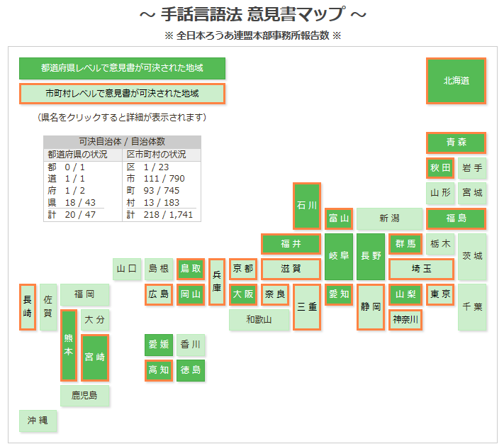



「全日本手をつなぐ育成会」は、1952年発足後、1959年から社会福祉法人として62年の長きにわたり、障害者の権利擁護と政策提言を行ってきました。
しかし近年の法改正と社会福祉事業の地方分権化の流れにより、相談事業は身近な市町村での関わりが主流となっているため、全日本としての報酬が得られない状況になり、組織を維持するのが困難となりました。
よって、平成26年度中に法人格を返上し、今後は規模を縮小し、56正会員（47都道府県、9政令指定都市育成会）による「連合体」として活動していく事となりました。（東京にある全日本の本部事務所も閉鎖します。）
都道府県や市区町村の育成会は、今後も変わらずに障害者の権利擁護と福祉向上のために頑張りますので、どうぞよろしくお願いします。
「東大和市手をつなぐ親の会」
平松 美佐子


母親の血液から胎児の異常を調べる新型出生前診断が、去年4月から始まり、37の指定医療機関で実施されています。去年3,500人が検査を受け、異常確定とされた56人の9割以上が中絶したと報道されました。当初、カウンセリング体制があれば問題なしなどとする意見もありましたが、大半の親が中絶している現実を見ると、実施期間が行うカウンセリング体制がダウン症などの子どもたちの命を救う機能は、ほとんど発揮されていません。
このような事態を、東大和障害福祉ネットワークとしても、非常に危惧しております。どんな障害があろうと、すべての国民は日本国憲法下で基本的人権を保障されており、出生前に属性を検査されて、その生命を奪われても良いなどという例外的な人間は存在しません。カウンセリングなどの体制を一層充実させて、より多くの人が妊娠を継続できるように取り組まなければなりません。例えば、オランダなどのように、カウンセリングの中にダウン症を持つ子やその親との触れ合いを取り入れれば理解も深まるのではないでしょうか。
生まれてこない方がいい命なんてありません。そもそも障害者を産み、育てること、そして障害をもって生きることは不幸であるという価値観が今の社会にあるから、出生前診断を行うことになるのではないでしょうか？それならば、診断で命を摘むより、障害があろうがなかろうが、すべての人が生きやすい社会を作る方が先ではないでしょうか？
脇田正子
障害者優先調達推進法
―東大和市の今―

平成25年4月1日施行された障害者優先調達推進法により東大和市も平成25年9月、調達方針を定め、取り組みを行っている。特に東大和市は「市内に所在する障害者就労施設を対象とし、市内に所在する障害者就労施設が供給できる物品等の特性を踏まえて」
と市内を強調した調達推進としている。
そして、平成26年5月に、障害者就労促進庁内連絡会を設置した。これは調達推進法への取り組み、庁内実習への取り組みを全庁的に積極的に進めるための設置で、年2回全課により係長クラスの方が出席し、障害者就労施設での受注可能品等の紹介など、各課からの発注と市内障害者就労施設の受注のマッチングを行うもので、5月には4事業所のプレゼンが実施された。また、各事業への聞き取り調査もあった。
25年度は除草やテープ起こし、学童クラブなどのおやつ提供など、以前よりの受注に加え、国体の開催やヘルプカードなど例年にない事業や観光事業（うまべえグッズ）への市の取り組みがあり、調達推進法の結果が少し現実的なものになっているように思う。

